Ректор

Михаил Петрович Федорук
Академик Российской академии наук, доктор физико-математических наук, профессор

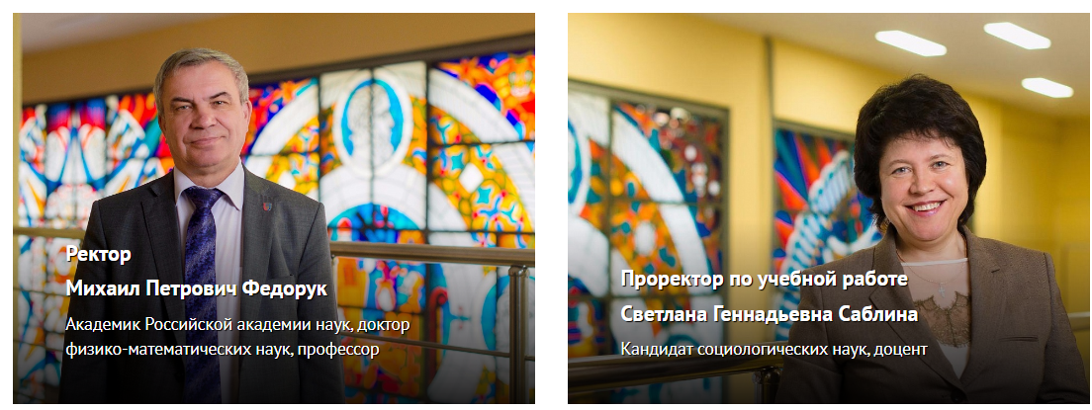

Проректор по учебной работе

Светлана Геннадьевна Саблина
Кандидат социологических наук, доцент

Проректор по научно-исследовательской деятельности

Дмитрий Владимирович Чуркин
Доктор физико-математических наук

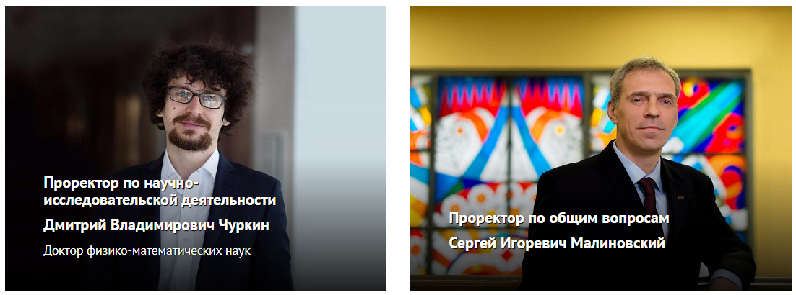

Проректор по общим вопросам

Сергей Игоревич Малиновский

Проректор по молодежной политике и воспитательной работе

Яковлева Ольга Евгеньевна
Кандидат филологических наук

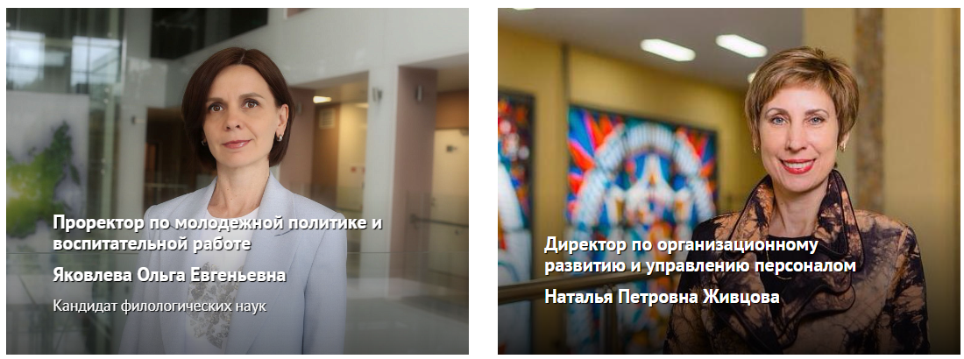

Директор по организационному развитию и управлению персоналом

Наталья Петровна Живцова

Директор Высшего колледжа информатики НГУ

Алексей Григорьевич Окунев
Кандидат химических наук, доцент

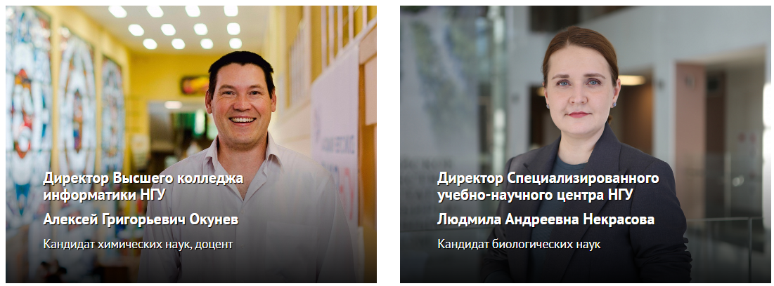

Директор Специализированного учебно-научного центра НГУ

Людмила Андреевна Некрасова
Кандидат биологических наук

Ученый секретарь

Елена Анатольевна Тарабан
Кандидат химических наук

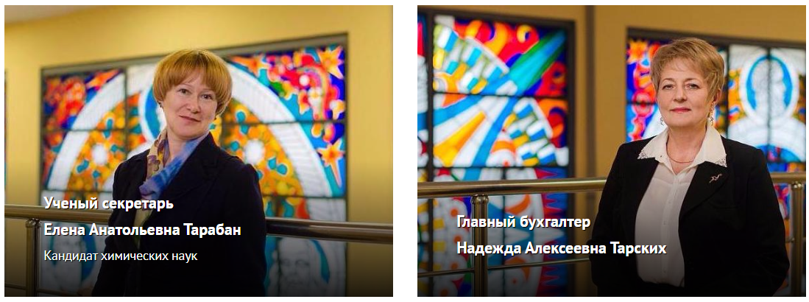

Главный бухгалтер

Надежда Алексеевна Тарских

